Познавательно – исследовательский проект на тему: «Огород на окне»

***Цель:*** создание условий для познавательного развития детей, развития экологической культуры, для развития речи и творческих способностей в процессе разработки и реализации проекта.

***Задачи:***обогащение и расширение представлений детей о растениях. Как можно вырастить лук, перец, овес, помидоры на окне?

Как на ветках березы, тополя, каштана, вишни смогут появиться листья?

Выяснить, что нужно растениям для роста и развития? Способы выращивания. Учить сравнивать семена и всходы растений, находить сходства и отличия.

Развивать интерес к развитию и росту растений.

Обогащать, расширять и активизировать словарь детей за счет загадок, пословиц, поговорок, сказок, стихов, экологических игр.

Развивать связную речь через составление описательных рассказов о растениях: как сажали, появление всходов, способы ухода.

Развитие творческих способностей через продуктивную деятельность.

Воспитывать любознательность и наблюдательность.

Пословицы дня: «Что посеешь, то и пожнешь»

                             «Хочешь есть калачи, не сиди на печи»

                             «Как потопаешь, так и полопаешь»

Оборудование и материалы для посадки растений и ухода за ними: ящики с землей, семена растений, палочки, совочки, лейки с водой, грабельки.

Участники проекта: дети, воспитатели, родители.

Продолжительность проекта: для веток растений и лука – 1 месяц,

Для семян перца, помидор – 8 месяцев.

«Добрый ребенок не сваливается с неба. Его надо воспитывать»

                                                                        В.А. Сухомлинский

Общение с природой и забота о ней необходимы для воспитания добрых чувств, обязательных для каждого человека.

**Проблема.**

Уровень знаний детей о природе поверхностный, отношения к ее объектам бессистемны, что мешает познать окружающий мир, умение видеть красоту природы, умение радоваться ей: голубое небо с белыми облаками, яркая окраска бабочек, нежный запах цветов, воспринимать красоту звуков в природе: журчание ручья, пение птиц, замечать смену времен года в природе: нежную зелень весной, яркие краски летом, золотые листья осенью, белизну снега зимой.

**Перечень форм и методов реализации проекта**

Игры – путешествия:

Экскурсии в природу:  «Где растут растения?»

«Разноцветные плоды растений»

«Красота и разнообразие зимних деревьев»

«Зеленые растения зимой в природе»

Праздники, досуги, развлечения.

Занятия в игровой форме

Подвижные, дидактические, творческие игры

Рассматривание иллюстраций, картин

Беседы

Чтение художественной литературы

Загадки, пословицы и поговорки

**Этапы реализации проекта**

1. Ознакомительный (подготовительный)

2. Основной (решение задач)

3. Заключительный (презентация)

**1. Ознакомительный этап.**

***Деятельность педагога.***

1. Беседы с детьми (выявление уровня знаний о растениях)

2. Составление плана работы над проектом.

3. Сбор материала необходимого для реализации проекта.

4. Разработка конспекта занятий, презентаций по планируемой теме.

5. Организация предметно – развивающей среды по теме проекта.

6. Изготовление дидактических игр и пособий.

***Деятельность детей.***

1. Рассматривание иллюстративного материала по теме проекта.

***Взаимодействие с семьей.***

1.Сбор семян, необходимых для посадки.

2. Совместное обсуждение мероприятий по выполнению проекта.

**Примечание.**

На этом этапе формируется проблема, цель и задачи проекта.

Тема: «Кто, где живет, где что растет»

Скороговорка дня: «Во саду ли в огороде, за забором, за плетнем»

Цель: актуализация и обобщение знаний о культурных растениях.

Предварительная работа: обсудить с родителями, какие растения можно вырастить на огороде. Почему их называют культурными?

Нарисовать свое любимое растение.

Дидактические игры: «Что, где растет», «Найди такое же», «Что растет на огороде?», «Назови растение», «Что лишнее?».

Подвижные игры: «Овощи в корзинку», «Догони».

Вывод: Царство растений окружает нас повсюду – леса, луга, поля, сады, парки, цветники, огороды. Без растений жизнь на Земле невозможна.

**2 этап проекта – решение задач.**

***Деятельность педагога.***

1. Беседа с детьми познавательного характера.

2. Организация предметно – развивающей среды по теме.

3. Подготовка информации для родительских уголков.

4. Организация конкурсов, развлечений, выставок.

5. Создание презентаций для занятий с детьми (Семена. Мир растений. Загадки об овощах и др.)

***Деятельность детей.***

1. Игровая, двигательная деятельность.

2. Участие в практической деятельности.

3. Посадка семян в землю.

Тема: «Пашню пашут, руками не машут»

Поговорка дня: «Дело мастера боится»

«Сей овес в грязь, будет овес князь»

«Не начавши думай, начавши делай»

Цель: узнать, что нужно растениям для роста и развития.

Загадки: Не заботясь о погоде,

В сарафане белом ходит.

А в один из теплых дней

Май сережки дарит ей (береза)

Здесь у нас разбиты грядки,

А на грядках по порядку

Дружно овощи растут:

Тут – морковь, а редька – тут (огород)

Здесь растут морковь, капуста,

И картофель здесь растет.

А зимой здесь будет пусто –

Отдыхает…(огород)

Заставит плакать всех вокруг,

Хоть он и не драчун, а …(лук)

Он бывает, дети, разный –

 Желтый, травяной и красный.

То он жгучий, то он сладкий,

Надо знать его повадки.

А на кухне – глава специй!

Угадали? Это… (перец)

В огороде стоит, ничего не говорит,

Сам не берет и другим не дает (пугало)

**3этап проекта - заключительный**

***Деятельность педагога.***

1. Итоговая беседа (анализ проделанной работы).

2. Представление опыта

***Деятельность детей. Взаимодействие с семьей.***

1. Праздничное открытие «Огород на окне»

**Ресурсное обеспечение**

1. Подборка художественной литературы и иллюстраций.

2. Экологические уголки.

3. Методический инструментарий: конспекты занятий, сценарии праздников и развлечений, картотека дидактических игр и т.д.

4. Технические средства: компьютер, музыкальный центр и.т.д.

**Ожидаемые результаты**

***Для детей***

1. Сформированность представлений о растениях.

2. Сформированность первоначальных навыков экологически грамотного отношения к растительному миру.

3. Ответственное отношение к окружающей среде (от этого зависит твое здоровье)

4. Вовлечение в творческую деятельность.

5. Развитие познавательного интереса к природе.

6. Развитие коммуникативных навыков, навыков взаимодействия и сотрудничества.

***Для родителей***

1. Повышение уровня экологического сознания.

2. Активное участие в жизнедеятельности ДОУ.

***Для педагогов***

1. Повышение теоретического уровня и профессиональности педагогов.

2. Внедрение инновационных технологий

3. Личностный и профессиональный рост.

4. Самореализация.

**Приложение №1**

**Проращивание лука**

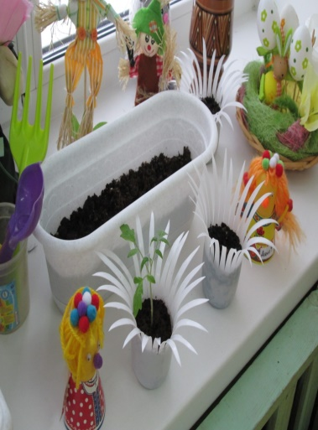 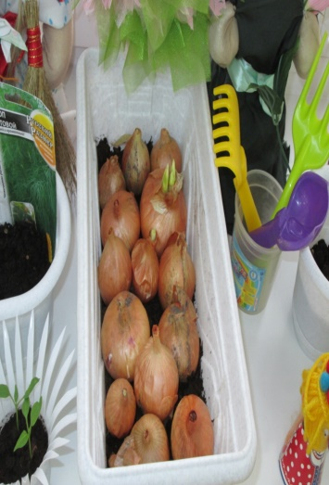 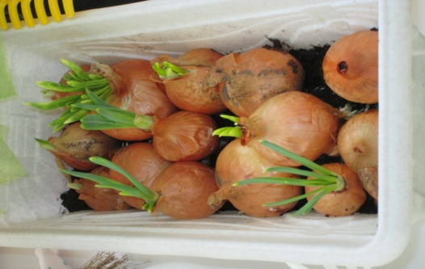 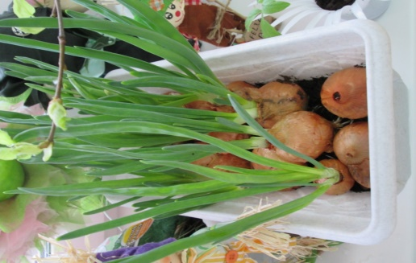

**Проращивание овса**

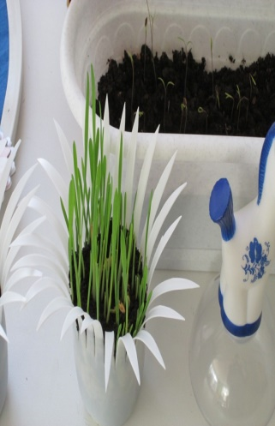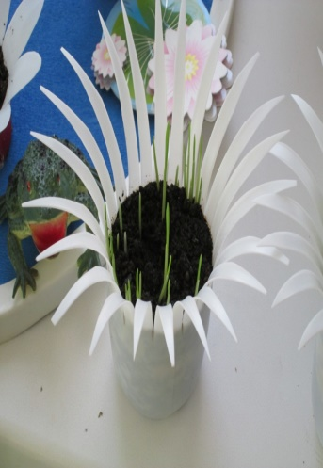

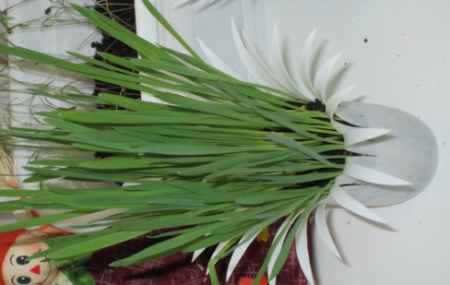

**Приложение №2**

**План экспериментальной деятельности**

**Земля.**

Название мероприятия: Экспериментально-опытное занятие «Какая земля».

Цель: Выявить свойства земли: имеет вес, черного цвета, сыпется

Материал, оборудование: Земля в контейнерах

**Вода**

Название мероприятия: Вода и растения

Цель: Выявить насколько вода необходима для роста растений

Материал, оборудование: 2 контейнера с землей и проросшими ростками (один поливают регулярно, второй не поливается совсем)

**Солнце**

Название мероприятия: Солнце и растения

Цель: Определить роль солнца в жизни растений

Материал, оборудование: 2 контейнера с землей и проросшими ростками (один стоит на солнышке, другой поместили в темную комнату)

**Человек**

Название мероприятия: Человек и растения

Цель: Выявить насколько растения нуждаются в уходе человека

Материал, оборудование: 2 контейнера с землей и ростками ( один контейнер дети поливают, рыхлят землю, выбирают солнечное место, другой не поливают, не рыхлят землю, поставили в темное место)

**Приложение №3**

**Экскурсия в магазин «Семена».**

Цель: Расширять знания детей: где можно приобрести семена, землю, предметы ухода за растениями.

Задачи:

1. Продолжать формировать понятия - специализированный магазин, продавец, покупатель.

2. Познакомить детей с разновидностью семян, предметами ухода за ними.

3. Воспитывать уважительное отношение к труду продавца - консультанту.

4. Вызывать у детей желание узнавать, откуда появляются семена, как их хранят, и что с ними делать дальше.

Предшествующая работа:

Воспитатель предварительно договаривается с работниками магазина о приходе детей на экскурсию.

В магазине педагог обратила внимание детей на разнообразие семян, кашпо, лотков под выращивание рассада , цветов и других растений (пальмы, виноград и т.д.). Воспитатель предлагает осмотреться и сформировать свои вопросы на восприятии увиденного.

Дети задавали вопросы продавцу - консультанту:

- Откуда привозят семена?

-Кто и как выращивает такие красивые цветы?

- Почему полезнее земля для растений, которая в магазине, чем земля с газонов?

- Почему так много горшков для цветов?

- Если различия для посадки, или можно использовать любой горшок?

-Насколько важен уход за растениями, или их можно просто поливать?

-Как надо правильно садить растения?

Педагог обратила внимание детей, что в магазин постоянно заходят люди, и что покупают. Покупатели покупают не только семена и кашпо, они так- же покупают специальные «подкормки» для растений.

А для чего это надо попросим рассказать продавца.

После возвращения из магазина, дети обмениваются впечатлениями. Вместе с воспитателями делают вывод о полезности растений и важности ухода за ними. Вместе вспоминают полезные советы продавца-консультанта. Педагог предлагает выбрать полученную информацию и использовать её во время разбивка огорода на подоконнике.

Практическая часть

В группе детского сада разбивка огорода на подоконнике.

Проанализировав информацию, полученную в магазине дети под руководством педагогов, приступили к разбивке ограда на подоконнике.

Вначале они приготовили лоточки, наполнили их землей. Рассмотрели семена, обратили внимания, что не все семена одинаковые, чеснок вообще высаживают зубчиками, которые используются в пищу, а вот семена огурцов смогут склевать птицы.

После посадки семян в землю важно полить землю водой, что бы семена «проснулись», и начали прорастать.

Воспитатель предложила подумать: похож наш подоконник на огород? И чего для этого не хватает. Вмести с детьми, подоконник оформили атрибутами и игрушками соответствующей тематике.

**Приложение №4**

**Оформление альбома «Домашнее задание»**

Цель:

1. Помочь детям запомнить и систематизировать всё то, что они узнали о растениях.

2. Развивать творчество, фантазию детей, умение мыслить образно.

Практическая часть:

Дети самостоятельновыполняли работу, рассуждая о том в какой последавательности должны расположиться рисунки.

В ходе работы прешли к единому мнению – рисунки должны расположиться в той, как расположенны залы просмотра в ботоническом саду.

На первой странице расположили рисунок самого здания ботонического сада.

После каждого рисунка распологали рассказ составленный вместе с родителя о посещении ботонического сада. Каждый рассказ был прочитан, дети делились своими впечатлениями.

**Приложение №5**

**« Овощи фрукты с нашей грядки».**

Групповой праздник

Цель: закреплять знания детей об овощах и фруктах: где растут, как убирают, как употребляют в пищу. Упражнять в употреблении глаголов действия; глаголов связанных с уборкой урожая, способами обработки и приготовления овощей и фруктов. Закреплять умение согласовывать существительные с прилагательными, учить составлять описательные рассказы.

Материалы: фланелеграф, иллюстрации с изображением овощей, фруктов. Муляжи или свежие овощи и фрукты. Нарезанные мелкими кусочками овощи и фрукты.

Ход празника:

Воспитатель говорит детям, что сегодня к ним в гости пришла бабушка Федора.

Бабушка Федора: Здравствуйте ребята! Решила я для своих друзей праздник устроить, а готовить не умею, надо мной все смеются, говорят, что ничего-то я, Федора не знаю и не умею! Я к вам пришла за помощью, вот сколько всего принесла.(Показывает детям картинки, на которых изображены овощи и фрукты). Для начала помогите разобраться, где тут овощи, а где фрукты, какого они цвета, какой формы.

Дети по очереди выходят, берут иллюстрации, на которых изображены овощи и фрукты, говорят, что они взяли, и кладут на один поднос овощи, а на другой фрукты.

Воспитатель: Бабушка Федора, а ты знаешь, где растут овощи?

Бабушка Федора: Нет, конечно!

Воспитатель: Ребята! Какие овощи растут в земле?

Дети называют, а педагог выкладывает на фланелеграфе овощи (баклажан, кабачок, тыква капуста редиска, огурец, помидор, горох, лук, чеснок)

Воспитатель: Давайте поиграем. Я буду называть овощи, а вы – говорить, как их убирают.

Воспитатель: Помидоры.

Дети: Срывают.

Воспитатель: лук.

Дети: выдёргивают.

Воспитатель: Баклажаны.

Дети: Срезают.

Воспитатель: репу.

Дети: выдёргивают.

Воспитатель: тыкву.

Дети: срезают.

Воспитатель: морковь.

Дети: выдёргивают.

Бабушка Федора: Прежде чем начать готовить с овощами что-нибудь, что надо сделать? (дети – мыть). Обязательно мыть? А зачем? (Ответы детей). А какие овощи необходимо почистить? ( репу, свёклу, морковь, тыкву, кабачки, баклажаны, картофель). И всё сразу варят? (нет).

Воспитатель: Не торопись, бабушка Федора. Скажите, ребята, какие овощи едят сырыми? (помидоры, огурцы, редиску, капусту, репу, морковь). А что можно из них приготовить? (салаты). А какие овощи можно есть и сырыми и варёными? (капусту, морковь, помидоры, репу).

Бабушка Федора: А что можно приготовить на первое? (овощной суп). Из каких овощей?

Воспитатель: А какую зелень мама добавляет в овощной суп? (укроп, петрушку).

Бабушка Федора: А на второе что приготовить? Кашу можно? (кашу из тыквы). А котлеты? (морковные, капустные, свекольные). Из картофеля , что можно приготовить? Из кабачков и баклажанов, что можно приготовить? Прекрасно, но у нас столько овощей, много ещё останется. Что же с ними делать? (засолить).

Воспитатель: Ребята, давайте покажем и расскажем бабушке Федоре, как солить капусту.

Проводится физкультминутка. Дети хором произносят стихотворение и сопровождают его соответствующими действиями.

Мы капусту рубим,

Мы капусту трём,

Мы капусту солим,

мы капусту жмём.

Воспитатель: Перед вами иллюстрации с изображением овощей. Посмотрите на них , решите, кто каким овощем на огороде будет, и поиграем в огород.

Дети: Есть у нас огород,

Там морковка(редиска, свекла) растёт-

Вот такой вышины, вот такой ширины.

Ты, морковь (редиска, свекла),

Сюда спеши,

Ты немного попляши.

Под весёлую музыку пляшут сначала дети- моркови, затем дети –редиски.

Воспитатель: теперь все поспешите, в гости приходите.

Бабушка Федора: А ещё я хочу приготовить соки.

Воспитатель: Дети, давайте скажем бабушке Федоре, какие соки у неё получатся , я буду называть фрукт, а вы будете говорить , какой сок из него получится. (яблоко – яблочный)Что можно приготовить из фруктов на зиму?(Варенье, цукаты, сушёные фрукты). Перед каждым из вас иллюстрация с изображением овоща и фрукта. Скажите бабушке Федоре, как вы их будете употреблять в пищу. (Огурец съем сырым, а из апельсина сделаю сок и выпью.)

Бабушка Федора: Я вам вкусный сюрприз приготовила. Закройте глаза, я вам дам попробовать кусочек овоща или фрукта, а вы мне расскажите, что вы попробовали – овощ или фрукт, как он выглядит, какой на вкус, что из него можно приготовить.

Бабушка Федора раздаёт детям кусочки фруктов и овощей. Каждый ребёнок рассказывает о фрукте (Овоще),который он попробовал.

Бабушка Федора: Спасибо, ребята! Сегодня я узнала много интересного и многому научилась.

Стала поваром сегодня,

Чищу, режу, варю репу,

Свёклу тру, картошку жарю,

Могу сварить я вкусных щей

И котлет из овощей.

Мои друзья будут довольны. До свидания!

Воспитатель: До свидания, бабушка Федора. Приходи к нам ещё в гости, поможем, чем сможем.

Вот и празднику конец, а кто понял молодец!

**ПРИЛОЖЕНИЕ №6**

**Художественная литература:**

Р.Н.С. «Репка», «Вершки и корешки», белорусская сказка «Пых», украинская сказка «Колосок», татарская песенка «Мешок», Ю.Тувин «Овощи».

Поговорки:

Огород – для семьи доход

«Летом под межой не лежи и гороху не щипли (не отлынивай, дела не ждут)».

Загадки:

Сад

Неразлучный круг подруг

Тянет к солнцу сотни рук.

А в руках душистый груз,

Разных бус На разный вкус.

Редис

Красная мышка

С белым хвостом

В норке сидит

Под зелёным листом

Снаружи красна,

Внутри бела,

На голове хохолок -

Зелёненький лесок.

Репа

Кругла, а не месяц,

Желта, а не масло,

С хвостом, а не мышь.

Чеснок

Маленький, горький

Луку брат.

Взрастает он в земле,

Убирается к зиме.

Головой на лук похож.

Если только пожуёшь

Даже маленькую дольку -

Будет пахнуть очень долго.

Семя

Лежало на свету,

Бросилось в темноту,

Да и там покоя нет:

Как бы вырваться на свет.

Горох

На жарком солнышке подсох

И рвётся из стручков..?

Стихи:

А. Максакова

Посадила в огороде;

Помидоры и картофель,

Чуть моркови, огурцов.

Для братишек сорванцов.

Помидор сорвал Алешка.

Вот и сыта стала кошка.

А Максим ест огурец.

Наш мальчишка молодец.

Он на грядке сидит ловко

Вот и вырвана морковка.

Ест морковку кошка, кот,

Кто зашел к нам в огород.

Всех мальчишки угощают.

Витамин есть заставляют.

Т. Казырина

А у нас в саду порядок

Мы вскопали десять грядок.

Как на первой горох,

Уродился, не плох!

На второй редиска,

Друг от друга близко.

А на третьей репка,

И сладка и крепка.

На четвертой огурцы

Поспевают, молодцы!

Пятая с морковкой,

Подрастает ловко.

На шестой зеленый лук,

Он и лекарь, он и друг.

На седьмой огромной грядке,

Ягодки играют в прятки.

На восьмой кабачки,

У них толстые бочки.

Ж. Дарк

Летом огород - что город!

В нём – сто тысяч горожан:

помидор, горох, капуста,

кабачок и баклажан.

А по осени там пусто!

Скоро в град придёт зима

Люд разъехался в корзинках

в погреба и закрома!

И. Михашина

Дети все стремятся к маме.

Я сижу в своей панаме.

Я люблю свой огород.

Здесь клубника лезет в рот.

**Приложение№7**

**Дидактические игры:**

«Вершки и корешки»

Воспитатель берёт 2 обруча: чёрный и красный, кладёт их так, чтобы обручи пересеклись. В обруч чёрного цвета надо положить овощи, у которых в пищу идут корешки, а в обруч красного цвета –те, у которых используются вершки. Ребёнок подходит к столу, выбирает овощ, показывает его детям и кладёт его в нужный круг, объясняя, почему он положил овощ именно сюда. (В области пересечения обручей должны находиться овощи, у которых используются и вершки, и корешки ).

«Что сначала, что потом».

Цель: Учить детей составлять последовательную цепочку взаимосвязанных событий. Развивать мышление, речевую активность.

Материал. Два комплекта схем (косточка, росток, дерево с почками, листьями, бутонами, цветами, плодами), яблоко

Ход игры

Педагог показывает детям яблоко и задает вопрос: «Как оно появилось?» Затем предлагает детям разделится на две команды и составить цепочку схем, объясняя, как как появилось яблоко. Команды составляют рассказ с опорой на схемы.

«Закончи предложение».

Цель. Закрепить у детей знания овощей. Расширять и активизировать словарный запас.

Материал. Мяч.

Ход игры

Огурец овальный, а тыква…

Лук горький, а морковь…

Огурец зеленый, а свекла…

Редиска мелкая, а редька…

Кабачок большой, а тыква

Помидор кислый, а чеснок

Морковь в земле, а помидор…

Помидор круглый, а морковь…

**Пальчиковые игры**

Тема "Фрукты"

Самомассаж пальчиков (соединение пальчиков, начиная с мизинцев, между пальчиками мяч-прыгун). Дети соединяют по одной паре пальцев на каждую стихотворную строку, при этом ладони не касаются друг друга

На базар ходили мы,

(мизинцы)

Много груш там и хурмы,

(безымянные пальцы)

Есть лимоны, апельсины,

(средние пальцы)

Дыни, сливы, мандарины,

(указательные пальцы)

Но купили мы арбуз —

(большие пальцы)

Это самый вкусный груз.

(пальцы сжимают в кулак, большой отводят вверх)

Театр пальчиков и языка

(сопряженная гимнастика)

1. Однажды пальчики пошли в лес: топ-топ, топ-топ-топ.

Имитировать ходьбу пальчиков в заданном ритме, темпе: указательным и средним, большим и указательным. Язык двигать вверх-вниз.

2. Растет на опушке дикая яблоня. На ней плоды — яблоки.

Руки от локтей до запястий свести вместе, кисти сжать в кулаки, большие пальцы поднять вверх. Язык скруглить, выгнуть с опорой на верхнюю губу.

3. Яблоки кислые.

Махнуть рукой "эх". Сморщиться и слегка высунуть язык.

4. Яблоки соберем в корзины.

Пальцы рук переплести "корзинкой". Скругленные концы языка загнуть "чашечкой".

5. Дома сварим из яблок варенье.

Большой палец правой руки поднять кверху — жест одобрения. Улыбнуться и облизать верхнюю и нижнюю губу.

6. Через лес (топ-топ, топ-топ-топ) вышли к реке.

Руки развести в стороны: плавные движения от плеч к пальцам. Плавно двигать широкий язык вперед-назад.

7. Тяжело нести корзины. Увидели лодку.

Сложить ладони "лодочкой". Руками делать волнообразные движения. Язык сложить "лодочкой" (боковые края поднять вверх). Вытянуть язык вперед и убрать назад.

8. Приплыли домой.

Соединить кончики пальцев (пальцы "домиком"). Язык присосать к нёбу (крыша домика).

Пальчиковая игра "Варим мы компот"

Используется пособие "Клавиатура" (авторское). Дети поочередно нажимают сначала одной, потом другой и обеими руками вместе на клавиатуру (пуговицы), сопровождая игру произнесением стиха:

Будем мы варить компот,

Фруктов нужно много. Вот:

Будем яблоки крошить,

Грушу будем мы рубить,

Отожмем лимонный сок,

Слив положим и песок.

Варим, варим мы компот.

Угостим честной народ.

Пальчиковая игра "В сад идем мы погулять"

Сад — решетка для раковины или плоская мыльница с шипами. Дети "ходят" указательным и средним пальцами по клеточкам (шипам), на каждый ударный слог стиха делая по шагу.

Раз, два, три, четыре, пять.

В сад идем мы погулять:

За черникой,

За малиной,

За брусникой,

За калиной.

Землянику мы найдем

И братишке отнесем.

**Физкультминутки**

Бабушка кисель варила

Бабушка кисель варила (Правая рука «помешивает кисель».) На горушечке,

(Кончики пальцев правой и левой руки соединяются, руки расходятся под углом(гора).)

В черепушечке (Округленные ладони, смыкаясь, образуют горшок-черепушечку.)

Для Андрюшечки (Аленушки). (Ладонь правой руки ложится на грудь.)

Летел, летел соколок (Ладони скрещиваются, большие пальцы рук закрепляются друг за друга.)

Через бабушкин порог. Вот он крыльями забил, (Скрещенные ладони помахивают, как крылья.)

Бабушкин кисель разлил, (Руками несколько раз ударить по бокам.)

У старушечки На горушечке. (Вытянуть руки вперед и вниз, пальцы растопырить.)

Бабуля плачет: «Ай-ай-ай!» (Руки вновь показывают горку.)

«Не плачь, бабуля, не рыдай!» (Руки «утирают слезы».)

Чтоб ты стала весела, (Указательный палец правой руки «грозит бабке».)

Мы наварим киселя (Правая рука снова «помешивает кисель».)

Во-о-от столько! (Руки разводятся широко в стороны.)

2

Жил один садовод, он развел огород, Приготовил старательно грядки. (Дети делают движения, словно копают лопатой.)

Он принес чемодан

Полный разных семян. (Дети шагают.)

Но смешались они в беспорядке.

Наступила весна,

И взошли семена. (Дети приседают и встают.)

Садовод любовался на всходы.

Утром их поливал, (Выполняют движения, словно поливают.)

На ночь их укрывал

И берег от холодной погоды. (Дети садятся.)

Но когда садовод

Нас позвал в огород,

Мы взглянули и все закричали:

— Никогда и нигде,

Ни в земле, ни в воде

Мы таких овощей не встречали!

Показал садовод

Нам такой огород,

Где на грядках, засеянных густо,

ОГУРБУЗЫ росли,

ПОМИДЫНИ росли,

РЕДИСВЕКЛА, ЧЕСЛУК и РЕПУСТА!

Вот так яблоко

Вот так яблоко!

(Встали.)

Оно

(Руки в стороны.)

Соку сладкого полно.

(Руки на пояс.)

Руку протяните,

(Протянули руки вперед.)

Яблоко сорвите.

(Руки вверх.)

Стал ветер веточку качать,

(Качаем вверху руками.)

Трудно яблоко достать.

(Подтянулись.)

Подпрыгну, руку протяну

(Подпрыгнули.)

И быстро яблоко сорву!

(Хлопок в ладоши над головой.)

Вот так яблоко!

(Встали.)

Оно

(Руки в стороны.)

Соку сладкого полно.

(Руки на пояс.)

«Цветок распустился»

Используемая литература:

Иванова А.И. «Экологические наблюдения и эксперименты в детском саду. Мир растений.», М. 2005г.

Тимофеева Л.Л. «Ребенок и окружающий мир. Комплексные занятия в старшей группе».

Тугушева Г.П., Чистякова А.Е. «Экспериментальная деятельность детей среднего и старшего возраста». Санкт – Петербург. Детство – Пресс 2008г.

Комарова Н.Г., Грибова Л.Ф. «Мир, в котором я живу», М. 2006г.